LAPORAN PRAKTIKUM APLIKASI KOMPUTER DAN BASIS DATA
LAB03

Oleh
Abdul Rozak Ainurrofiq
221344033
2B-TNK



Tanggal Percobaan: Selasa, 20 Februari 2024
Tanggal Penyerahan: Selasa, 27 Februari 2024
Instruktur: 1. Ferry Satria, BSEE., M.T.
2. Rahmawati Hasanah, S.ST., M.T.

PROGRAM STUDI D4 TEKNIK TELEKOMUNIKASI
JURUSAN TEKNIK ELEKTRO
POLITEKNIK NEGERI BANDUNG
2023-2024

DAFTAR ISI

DAFTAR ISI 2
A. MAKSUD DAN TUJUAN PERCOBAAN 3
B. DASAR TEORI 3
C. ALAT DAN BAHAN YANG DIPERGUNAKAN 4
D. LANGKAH KERJA 4
E. SOAL, HASIL, DAN ANALISIS PERCOBAAN 5
F. KESIMPULAN 17
G. SARAN 17
DAFTAR PUSTAKA 18

MAKSUD DAN TUJUAN PERCOBAAN
  - Mahasiswa mengerti Bahasa pemrograman JAVA dasar
  - Mahasiswa mampu membuat program untuk memasukkan input array
  - Mahasiswa mampu membuat program dengan output array

DASAR TEORI
- Sejarah Bahasa Pemograman JAVA

Java adalah bahasa pemrograman yang populer dan kuat yang diciptakan pada tahun 1995. Java adalah bahasa pemrograman berbasis kelas dan berorientasi objek yang dirancang untuk memiliki sedikit ketergantungan implementasi. Java digunakan untuk berbagai aplikasi, termasuk aplikasi seluler, aplikasi desktop, aplikasi web, server web dan aplikasi, game, koneksi database, dan banyak lagi.
Java memiliki sintaks yang sangat dipengaruhi oleh C++ dan C, tetapi dibangun hampir secara eksklusif sebagai bahasa pemrograman berorientasi objek. Semua kode ditulis di dalam kelas, dan setiap item data adalah objek, kecuali tipe data primitif seperti integer, floating-point numbers, boolean values, dan characters. Java juga merupakan bahasa pemrograman yang platform-independent, artinya kode Java dapat ditulis di satu platform (sistem operasi) dan dijalankan di platform lain. Java adalah bahasa pemrograman yang populer dan memiliki banyak dukungan komunitas, serta banyak digunakan di pasar kerja saat ini.
- Struktur Dasar Bahasa Pemograman JAVA
Struktur dasar program Java secara umum terdiri dari beberapa bagian, yaitu deklarasi package, impor library, bagian class, dan method main. Berikut adalah contoh struktur dasar program Java:
  - Deklarasi Package
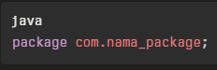

  - Impor Libary
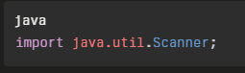

  - Bagian Class
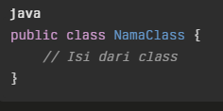

  - Method Main
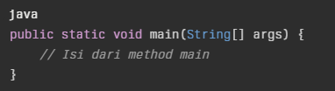

- Tipe Data Dalam JAVA
Terdapat beberapa tipe data dalam bahasa pemrograman Java. Tipe data tersebut dapat dikelompokkan menjadi tipe data primitif dan tipe data non-primitif. Berikut adalah beberapa tipe data yang umum digunakan:
- Tipe Data Primitif:
- Tipe Integer: Digunakan untuk menyimpan bilangan bulat. Contohnya: int, long, short, byte.
- Tipe Floating Point: Digunakan untuk menyimpan bilangan pecahan. Contohnya: float, double.
- Tipe Character: Digunakan untuk menyimpan karakter. Contohnya: char.
- Tipe Boolean: Digunakan untuk menyimpan nilai kebenaran. Contohnya: boolean.

- Tipe Data Non-Primitif:
- String: Digunakan untuk menyimpan teks.
- Array: Digunakan untuk menyimpan sejumlah elemen yang sama dalam satu variabel.
- Class: Digunakan untuk membuat objek.

ALAT DAN BAHAN YANG DIPERGUNAKAN
  - Laptop/computer
  - Software Blue Java

LANGKAH KERJA
  - Jalankan software BlueJ > Project > New Project
  - Beri nama Project dengan singkat, mudah dipahami, serta relevan dengan project yang dibuat
  - Kemudian akan muncul tampilan seperti berikut:
  - Klik New Class untuk membuat class baru, lalu beri nama untuk class
  - Buka editor pada class yang mau dibuat kodenya dengan cara klik kanan lalu open editor
  - Muncul tampilan editor, kemudian tulis program yang akan dibuat
  - Setelah program dibuat, lalukan complie terlebih dahulu dan pastikan tidak ada syntax error
  - Untuk menjalankan program, klik kanan pada class yang dipilih lalu klik “void main (String[]args)” kemudian klik “OK”
  - Program yang berhasil dijalankan akan muncul di layar monitor
  - Lakukan langkah 4-9 untuk program-program berikutnya
  - Lakukan analisis terhadap program yang telah dibuat

SOAL, HASIL, DAN ANALISIS PERCOBAAN
  - Buat program java untuk memasukkan 8 data int pada Array bilangan[] kemudian mencetaknya ke monitor.
      - Program
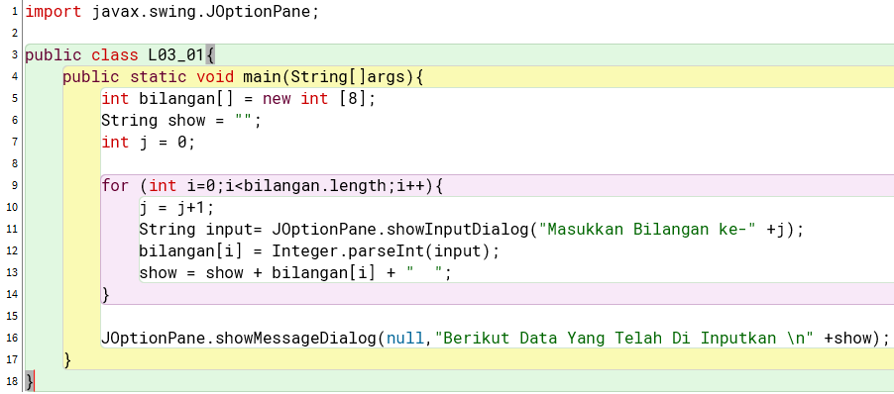
      - Hasil
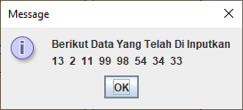
      - Analisis
Program ini berfungsi untuk menginputkan data data bilangan menggunakan array. Cara menggunakan array yaitu dengan membuat array terlebih dahulu dengan perintah int (tipe data) bilangan[] (nama array) = new int []. Kemudian digunakan loop untuk menginputkan data data yang dimasukkan ke array. Pada program ini diperlukan 8 data sehingga loop juga akan berjalan selama 8 kali. Setelah itu, data data yang dimasukkan akan dicetak menggunakan array juga. Penginputan dan pencetakan data dilakukan dengan metode JOptionPane.

  - Buat program untuk memasukkan 12 data int pada Array data1[3][4], kemudian mencetaknya ke monitor.
      - Program
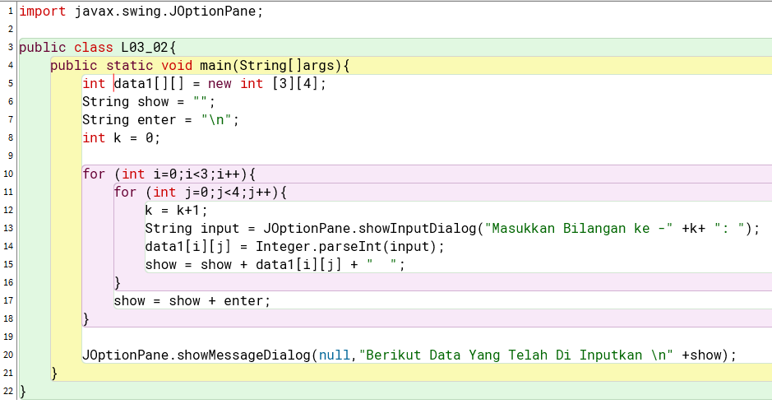
      - Hasil
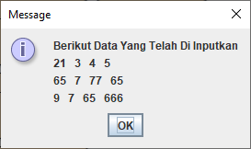
      - Analisis
Program in berfungsi untuk memasukkan data bilangan ke array 2 dimensi. Untuk membuat arraynya sama seperti nomor 1, tetapi dibutuhkan 2 indeks yaitu indeks untuk baris dan kolom. Karena 2 dimensi, loop yang digunakan juga 2, loop untuk kolom berada di dalam loop untuk baris. di dalam loop yang kedua dimasukkan data, dan loop yang luarnya untuk membbuat baris baru agar array menjadi 2 dimensi.

  - Buat program untuk memasukkan 5 nama negara di Asia pada array negara[]. Kemudian mencetaknya ke monitor.
      - Program
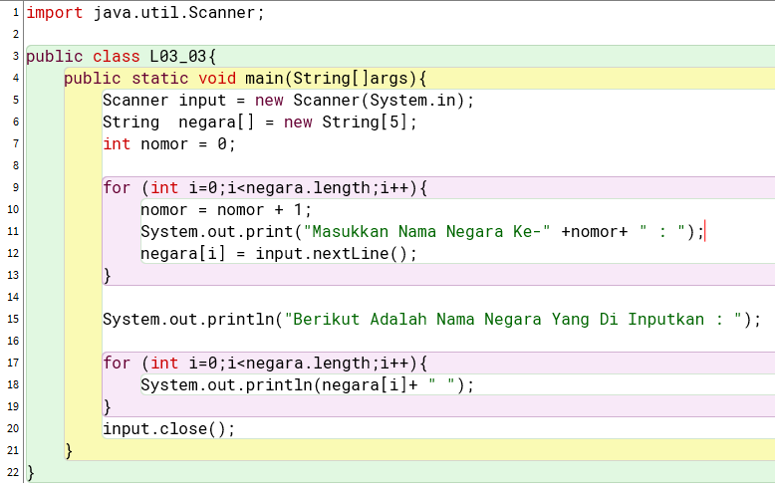
      - Hasil
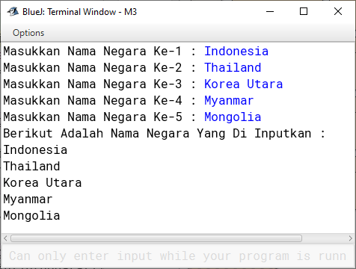
      - Analisis
Program ini berfungsi untuk menginputkan nama nama negara menggunakan array. Maka dari itu, digunakan array bertipe data String. Karena dibutuhkan 5 buah negara maka loop yang digunakan pun akan berulang sebanyak 5 kali

  - Buat program java untuk memasukkan 8 data int pada Array bilangan[] menggunakan Scaanner kemudian mencetaknya ke monitor..
- Program
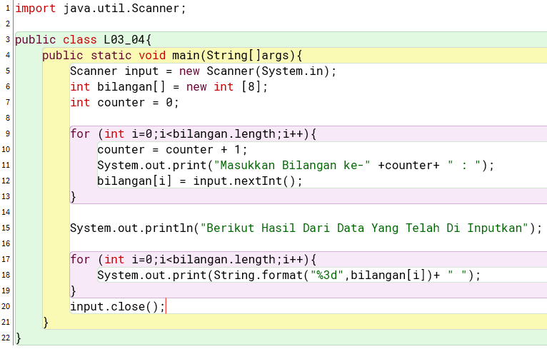
- Hasil
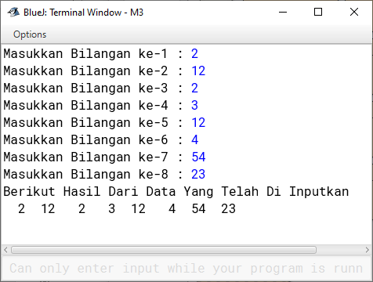
- Analisis
Program ini berfungsi untuk memasukkan data bilangan sebanyak 8 buah menggunakan array. Karena membutuhkan 8 buah input array, maka loop yang dibuat juga memiliki perulangan sebanyak 8 kali.

  - Buat program untuk memasukkan 12 data int pada Array data1[3][4] menggunakan Scanner, kemudian mencetaknya ke monitor
      - Program
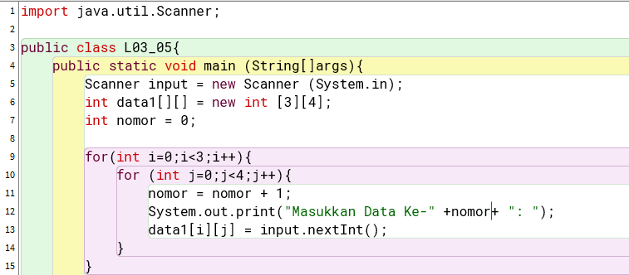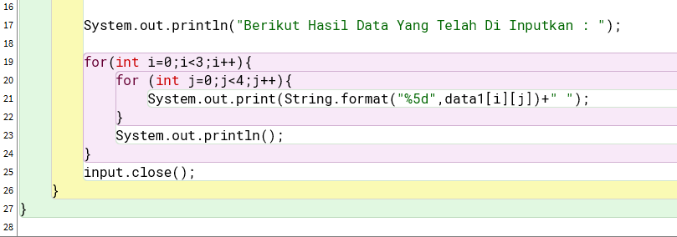
      - Hasil
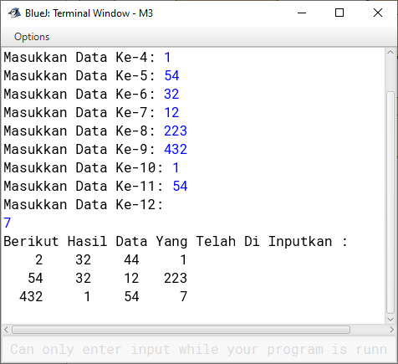
      - Analisis
Program ini berfungsi untuk menginputkan array 2 dimensi dengan 3 baris dan 4 kolom. pengguna diminta untuk memasukkan 12 data. Loop yang digunakan untuk menginputkan data dan mencetaknya adalah 2 buah, loop yang di dalam berfungsi untuk memasukkandata sesuai indeksnya, dan loop yang di luar berfungsi untuk membuat baris baru.
  - Buat program untuk memasukkan 12 data String pada Array namaSiswa [3][4], kemudian mencetaknya ke monitor.Program
      - Program
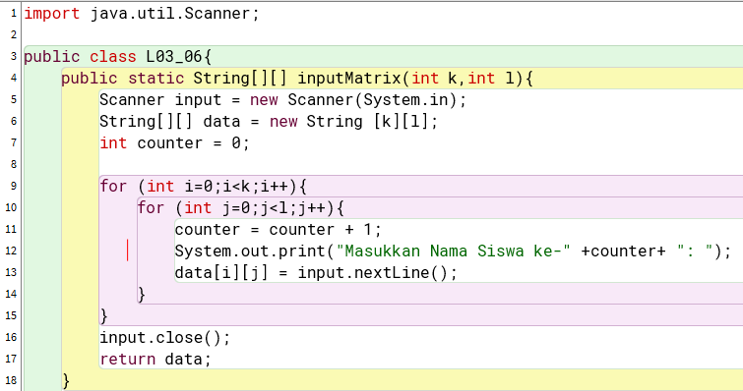
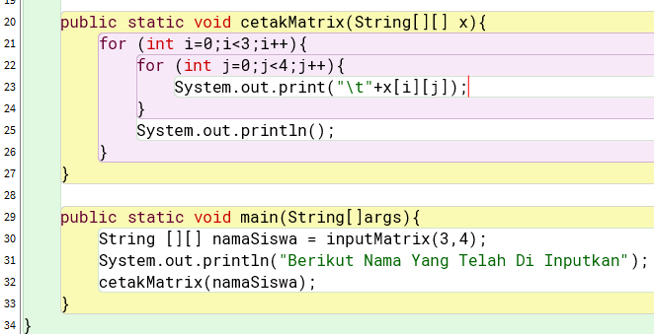
      - Hasil
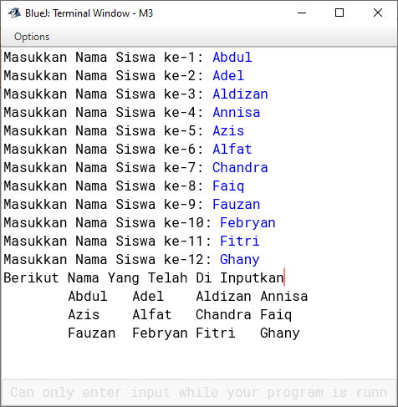

      - Analisis
Program ini berfungsi untuk memasukkan nama-nama siswa dengan menggunakan array 2 dimensi, kemudian dicetak menjadi 2 dimensi juga. Pada dasarnya sama seperti memasukkan data-data bilangan, namun tipe data yang digunakan menjadi String. Pada program ini juga digunakan methode yaitu inputMatriks dengan parameter x dan y, juga cetakMatriks dengan parameter x[][]. Main methode hanya memanggil methode-methode tersebut

  - Buat program untuk memasukkan 12 data String pada Array namaSiswa [3][4] menggunakan JOptionPane, kemudian mencetaknya ke monitor.
      - Program
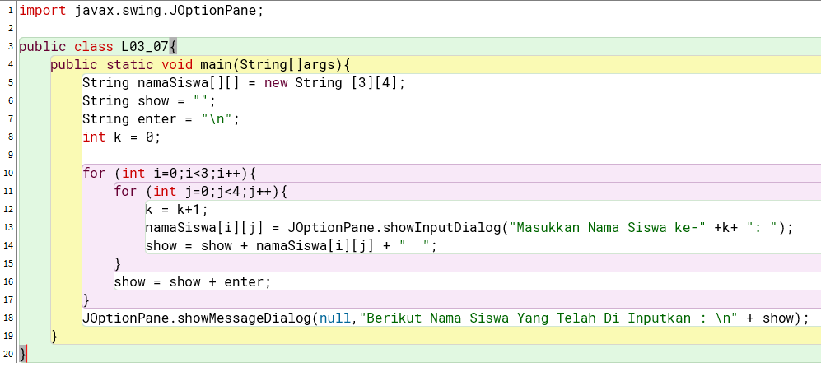
      - Hasil
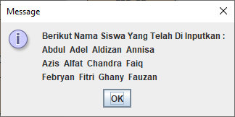
      - Analisis
Fungsi program ini sama dengan sebelumnya, hanya saja measukkan input dan mencetaknya menggunakan JOptionPane. Untuk memudahkan, input-input yang telah dimasukkan, dimasukkan ke variable String show. Kemudian saat dicetak di message dialog hanya perlu memanggil String show tersebut.

  - Buat program java untuk memasukkan untuk memasukkan 8 data int pada array bilangan[] menggunakan scanner. Selanjutnya menggunakan sorting menggunakan metoda selection sort. Kemudian cetak isi array sebelum dan setelah proses sorting. Input data ke array, sort array, dan cetak array menggunakan metoda terpisah
      - Program
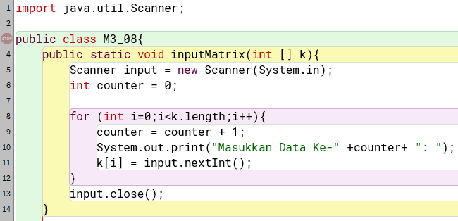
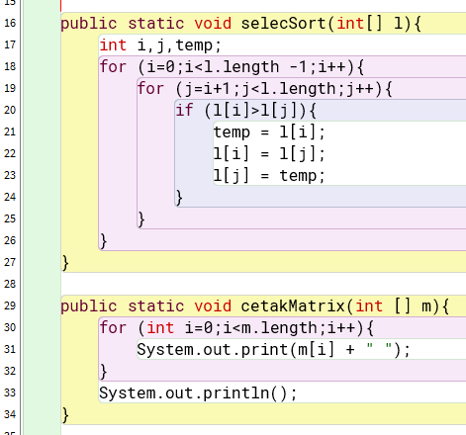
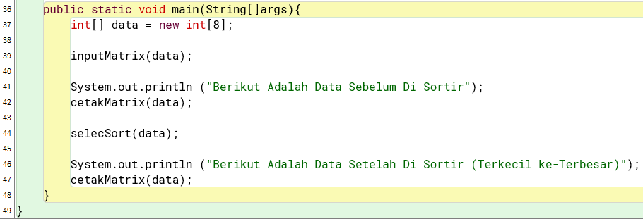

      - Hasil
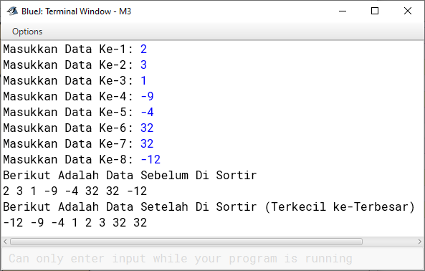
      - Analisis
Program ini berfungsi untuk pengguna memasukkan data kemudian disortir dari terkecil ke terbesar. Metode penyortiran yang dilakukan adalah selection sort, yaitu program mencari mulai dari data terkecil, kemudian terkecil kedua, sampai seterusnya. Cara yang dilakukan adalah membandingkan satu data dengan data yang lain kemudian disimpan di awal, dengan ditukar. Digunakan methode selectSort. Pada main methode, hanya dibuat variable baru kemudian dipanggil methode-methode yang telah digunakan

  - Buat program java seperti nomor 4, sebelum dicetak data pada array diurutkan secara ascending dengan meotda selection sort
      - Program
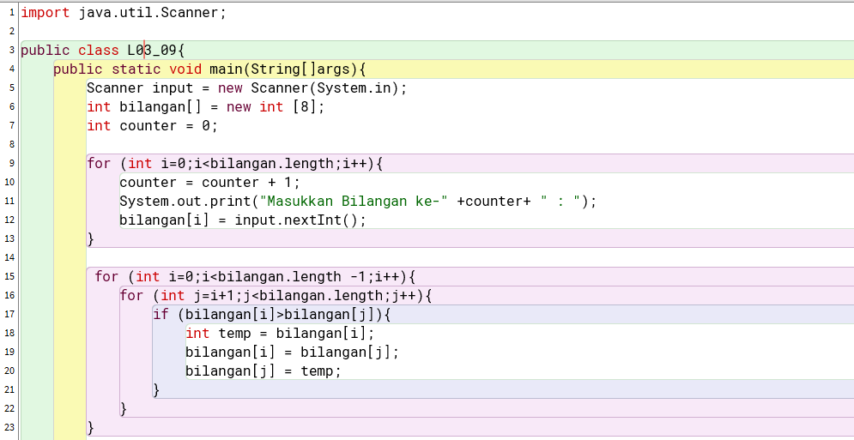
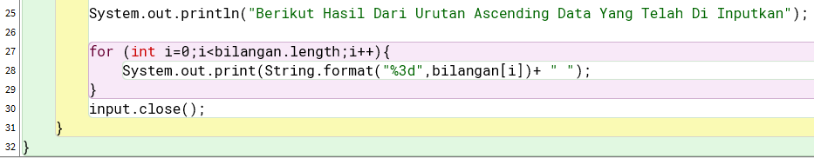
      - Hasil
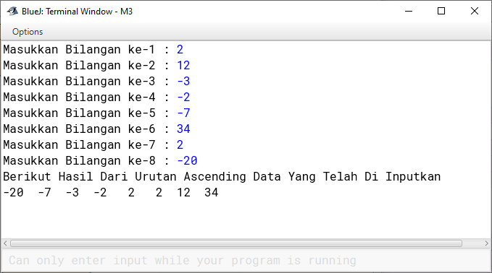
      - Analisis
Program yang digunakan sama seperti nomor 4, tetapi sebelum dicetak dilakukan sorting dahulu menggunakan metoda selection sort, yaitu program mencari mulai dari data terkecil, kemudian terkecil kedua, sampai seterusnya. Cara yang dilakukan adalah membandingkan satu data dengan data yang lain kemudian disimpan di awal, dengan ditukar. Setelah data disorting barulah dicetak.

  - Buat Program seperti nomor 8, gunakan metoda bubble sort
      - Program
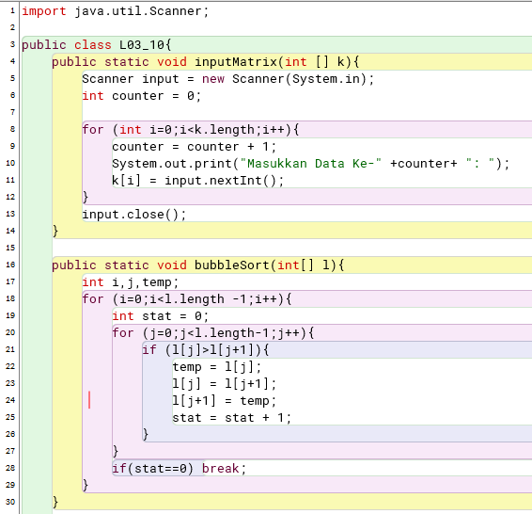
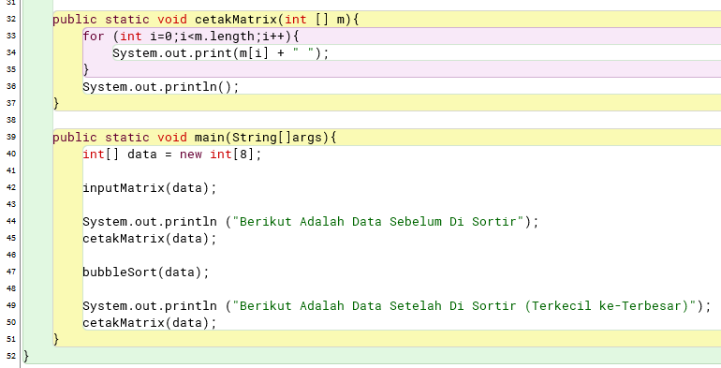

      - Hasil
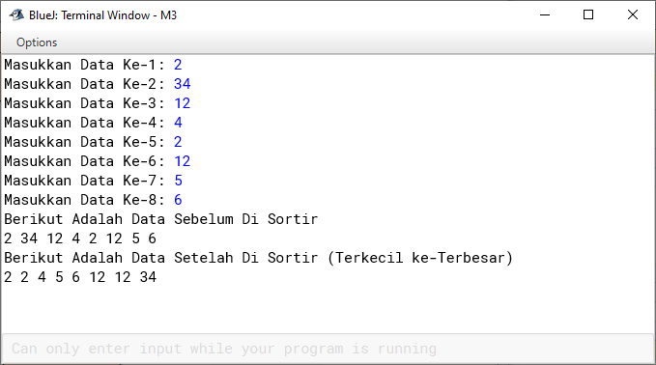
      - Analisis
Sama seperti nomor 8, program ini juga berfungsi untuk memasukkan data bilangan kemudian disortir lalu dicetak. Perbedaannya yaitu metode sortir yang digunakan. Program ini menggunakan metoda bubble sort, yaitu data 1 dibandingkan dengan data 2, jika memenuhi maka ditukar, kemudian data 2 dan 3, lalu 3 dan 4, dan seterusnya sampai tidak ada yang ditukar lagi, menandakan data sudah terurut.

  - Buat program untuk memasukkan 6 nama kota di jawa barat pada array kota[], kemudian urutkan ascending order dengan metoda selection sort. Cetak isi array sebelum dan sesudah diurutkan
      - Program
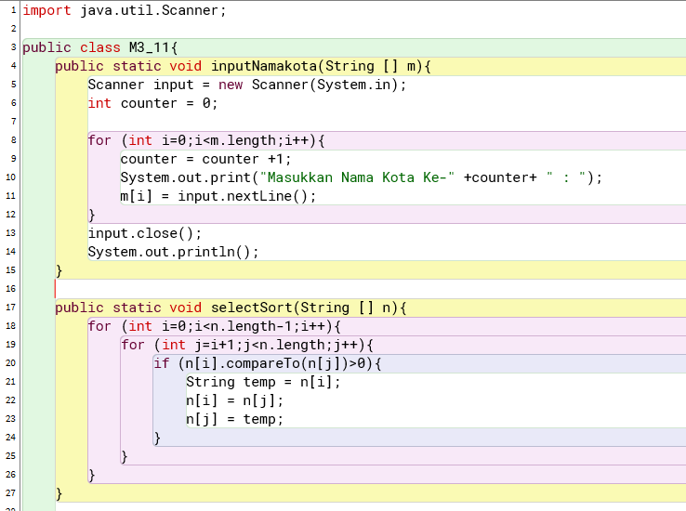
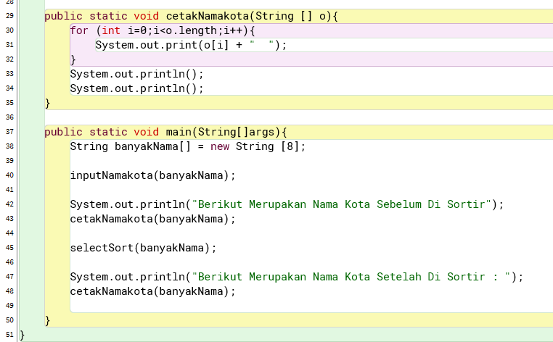
      - Hasil
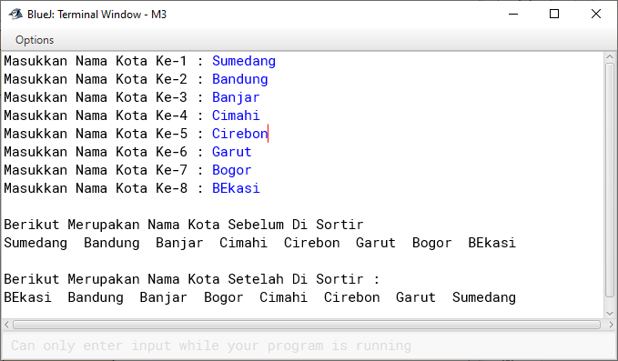
      - Analisis
Program ini berfungsi untuk pengguna memasukkan nama-nama kota lalu disorting ascending. Program mirip dengan penyortiran data bilangan, tetapi untuk program ini, digunakan tipe data String, dan untuk pembandingannya harus menggunakan n[i].compareTo(n[j]) > 0. Secara keseluruhan program ini sama seperti penyortiran sebelumnya, hanya berbeda tipe data dan pembandingan.

  - Sama seperti nomor 11, menggunakan metoda bubble sort
      - Program
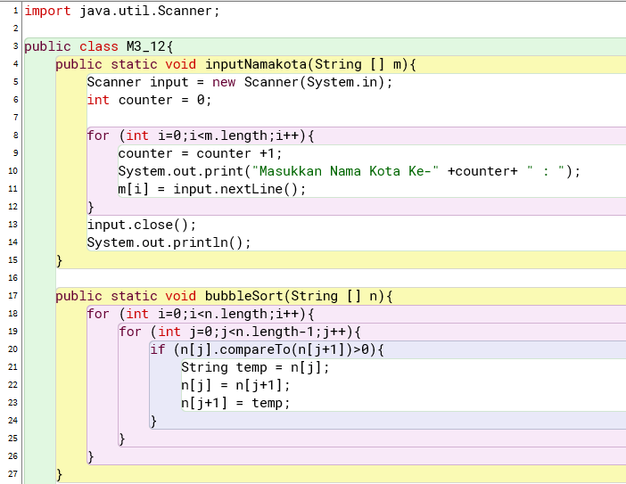
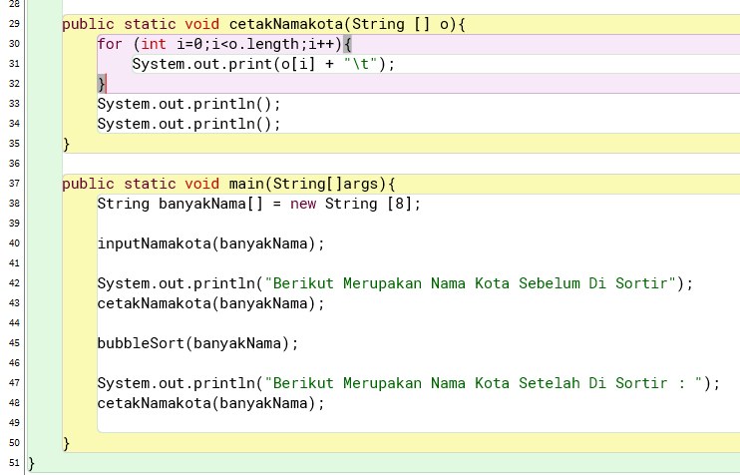
      - Hasil
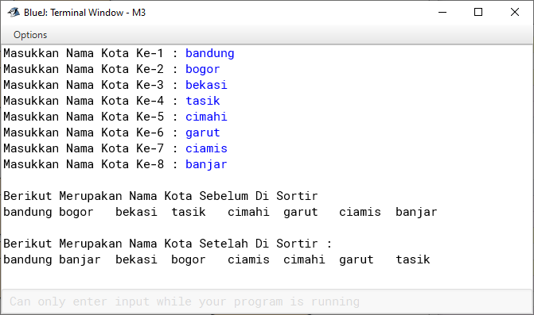
      - Analisis
Sama seperti nomor 11, tetapi penyortiran dilakukan menggunakan metode bubble sort, yaitu membandingkan data dengan data setelahnya

KESIMPULAN
  - Array dapat dibuat dengan format (tipe data) [] (nama array) = new (tipe data) [(panjang array)]
  - Array dapat memudahkan untuk menginput data yang banyak lalu disortir
  - Penyortiran dapat menggunakan metode selection sort dan bubble sort
      - Selection sort yaitu membandingkan satu data dengan data lain sehingga dapat data yng diinginkan. Setelah itu, ditukar dan disimpan, lalu bandingkan data setelahnya dengan data yang belum tersortir, terus dilakukan sampai data terakhir
      - Bubble sort yaitu membandingkan data dengan data setelahnya sampai data terakhir, dan jika benar maka ditukar. pembandingan dan pertukaran terus dilakukan sampai data terurut ditandai dengan tidak adanya pertukaran data lagi
  - Untuk memudahkan dalam membuat program, input data, sortir data, dan cetak data dilakukan di methode yang berbeda, kemudian panggil di main methode

SARAN
  - Lebih teliti lagi dalam menulis program
  - Hindari kesalahan mengetik (typo)

DAFTAR PUSTAKA
[1] SemiColonWeb. (n.d.). Berita. Retrieved from https://if.unpas.ac.id/berita/apa-itu-java-pengertian-sejarah-dan-bagaimana-cara-kerjanya/

[2] Aprilia, P. (2023). Apa itu Java? Pengertian, Kelebihan, Kekurangan, dan Contohnya. Retrieved from https://www.niagahoster.co.id/blog/java-adalah/

[3] Belajar Java: Memahami 2 Jenis Perulangan dalam Java. (2016). Retrieved from https://www.petanikode.com/java-perulangan/

[4] Belajar Java: Memahami 3 Bentuk Percabangan dalam Java. (2015). Retrieved from https://www.petanikode.com/java-percabangan/

[5] Tutorial Pemrograman Java untuk Pemula. (2017). Retrieved from https://www.petanikode.com/tutorial

‌

‌

